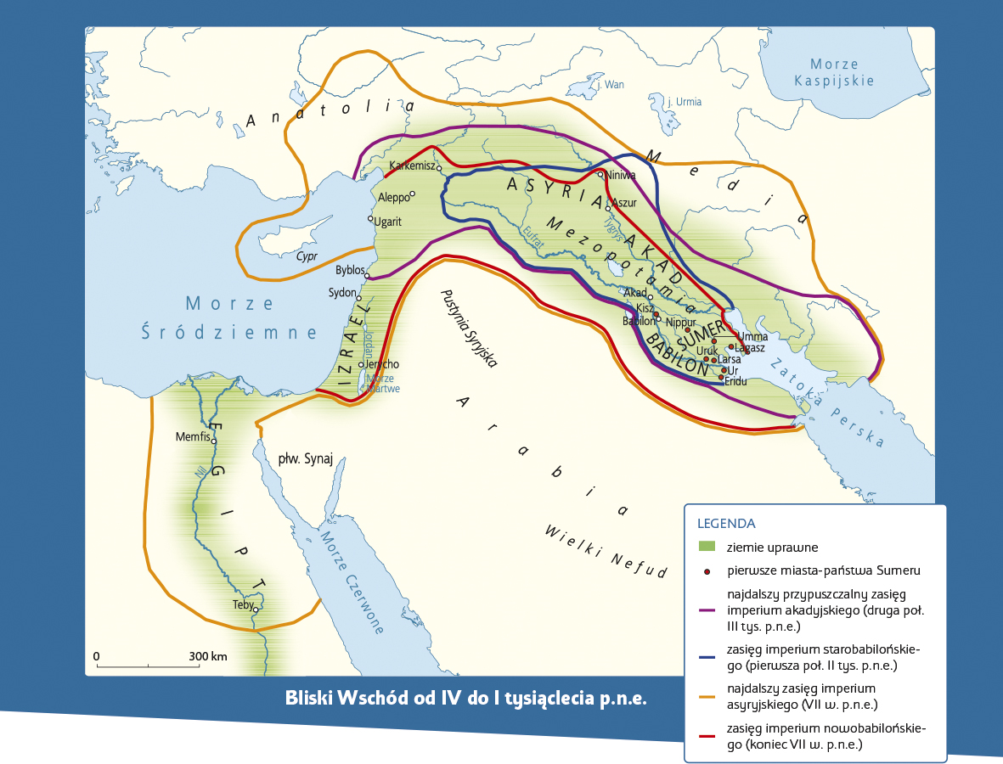

Praca z mapą
1. Wymień pierwsze miasta-państwa Sumerów.
2. Wskaż na mapie i porównaj zasięg terytorialny imperiów: akadyjskiego, starobabilońskiego, asyryjskiego oraz nowobabilońskiego.
3. Wymień nazwy ludów podbitych przez Asyryjczyków.
4. Wymień współczesne państwa, które znajdują się na obszarze dawnego imperium asyryjskiego.

